Poštovani,

sa zadovoljstvom Vas pozivamo da prisustvujete Hemofarmovom online stručnom predavanju na temu:

„Terapijski izazovi u liječenju migrene“

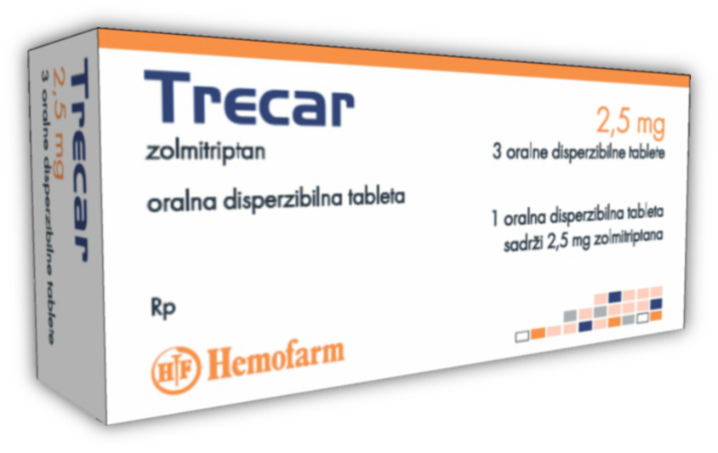

Predavač:

Doc.dr.med.sc Aida Šehanović, neuropsihijatar
UKC Tuzla

Predavanje će se održati 12.10.2020 sa početkom u 18:00 h

Dobro došli

